电子科技大学计算机学院

标 准 实 验 报 告

（实验）课程名称 计算机视觉与模式识别

电子科技大学教务处制表

电 子 科 技 大 学
实 验 报 告

学生姓名指导教师：徐行
实验地点： 实验时间：

一、实验室名称：
二、实验项目名称：Fish Detection with Deep Learning
三、实验学时：
四、实验原理：计算机视觉
五、实验目的：
1. Split Train and Val dataset
2. Train a detection model based on YOLOv3-tiny
3. Evaluate your model
4. Use your model to detect fish from images in data/samples
六、实验内容：
完成空白代码
七、实验器材（设备、元器件）：电脑
八、实验步骤：
1. 实现数据的处理，将所有图片分为训练集和测试集，按照4:1的比例进行分配。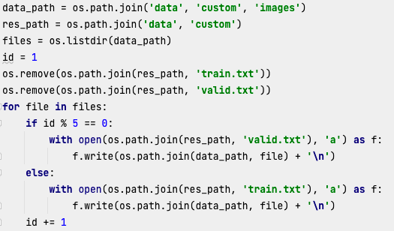
2. 训练模型，从dataloader中获取数据，根据这些数据在模型中的结果和正确的结果进行计算损失，然后反向传播到整个模型中，以此训练模型。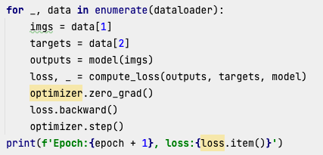
九、实验数据及结果分析：
1. 测试模型
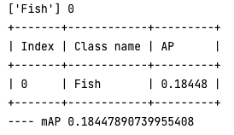
2. 模型的部分输出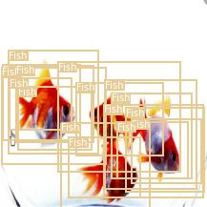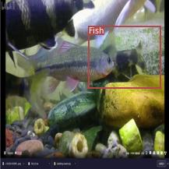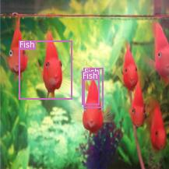
3. 结果分析：可以看出模型的正确率不高，对于同一条鱼检测出多种，并且对于其他鱼没有完全检测出来。应该是训练的批次不高，并且模型的参数有问题导致的结果，例如激活函数，学习率等等参数不佳。
十、实验结论：实现了鱼的检测
十一、总结及心得体会：学习了pytorch的使用
十二、对本实验过程及方法、手段的改进建议：

报告评分：
指导教师签字：

